**МБДОУ "Детский сад № 2 "Изюминка"**

**по самообразованию**

Занятие по лепке в младшей группе

**«Кукла Неваляшка»**

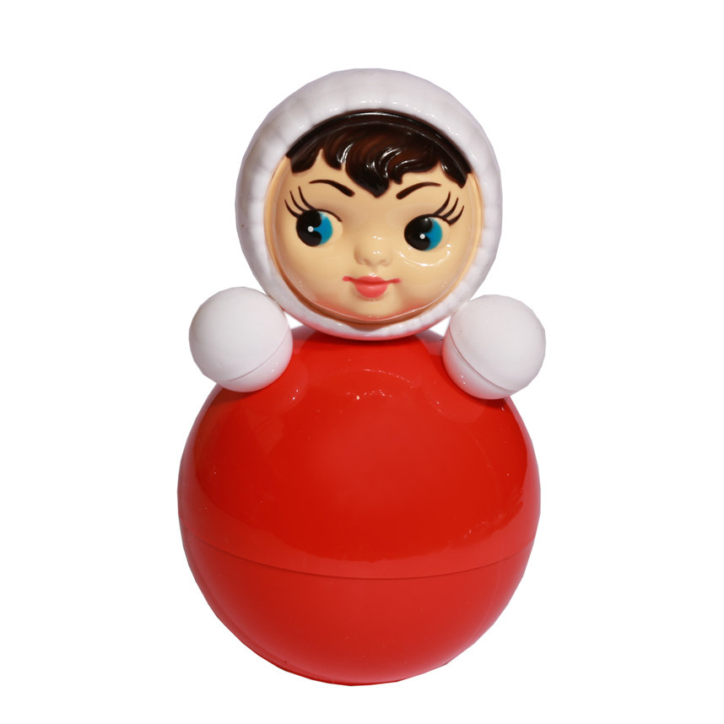

Воспитатель : Эстенгерова М.А.

Образовательные задачи:

- совершенствовать умение лепить предмет из нескольких частей: разной величины, плотно прижимая, части друг к другу;

- способствовать углублению знаний о свойствах пластилина;

Развивающие задачи:

- развивать умение аккуратно пользоваться материалом;

-развивать образное мышление, мелкую моторику рук;

Воспитательные задачи:

- воспитывать усидчивость, дисциплинированность, активность в ходе **занятия**;

- прививать эстетические чувства *(украшать предмет вырисованными деталями с помощью стеки)*;

Дидактический материал:

Демонстрационный материал: кукла **Неваляшка**

Раздаточный: пластилин красного цвета, дощечки; стеки на каждого ребенка салфетки.

Предварительная работа: рассматривание игрушек **неваляшек**; чтение стихотворений о **неваляшках**; загадывание загадок.

Словарная работа: туловище, голова, руки, шар.

Ход занятия:

Воспитатель: К нам в гости сегодня, ребята, пришла наша с вами знакомая кукла. Вы ее узнали?

Дети: Да. Это **Неваляшка**!

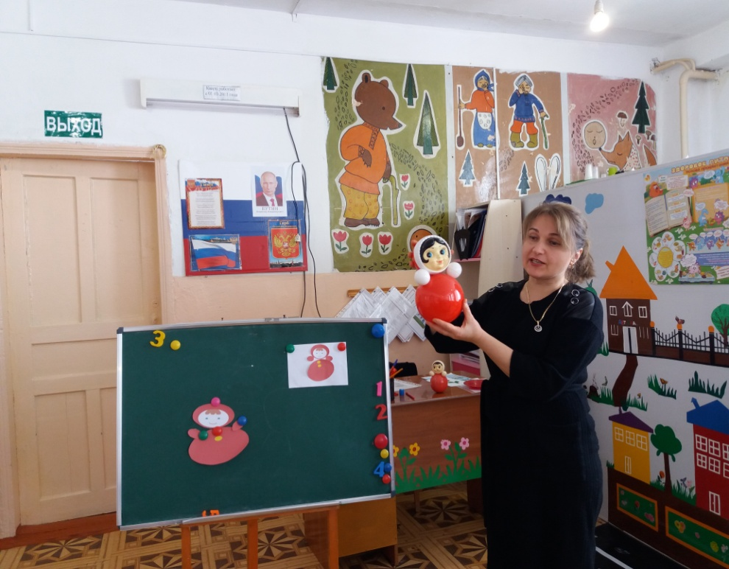

Воспитатель: Дети, поздоровайтесь с **Неваляшкой**. *(Дети передают куклу друг другу и здороваются с ней)*

Воспитатель: А из каких форм она состоит?

Дети: Круглых, из шара…

Воспитатель: Правильно ребята! **Неваляшка** состоит из круглых форм.

Покажите где у **Неваляшки туловище**. Какое оно? (воспитатель приглашает ребёнка показать туловище и проговорить – туловище большое). А это что? *(воспитатель обращает внимание на голову)*.

Дети: Голова.

Воспитатель: А голова такая же, как туловище?

Дети: Она по – меньше.

Воспитатель: А руки?

Дети: Руки ещё меньше.

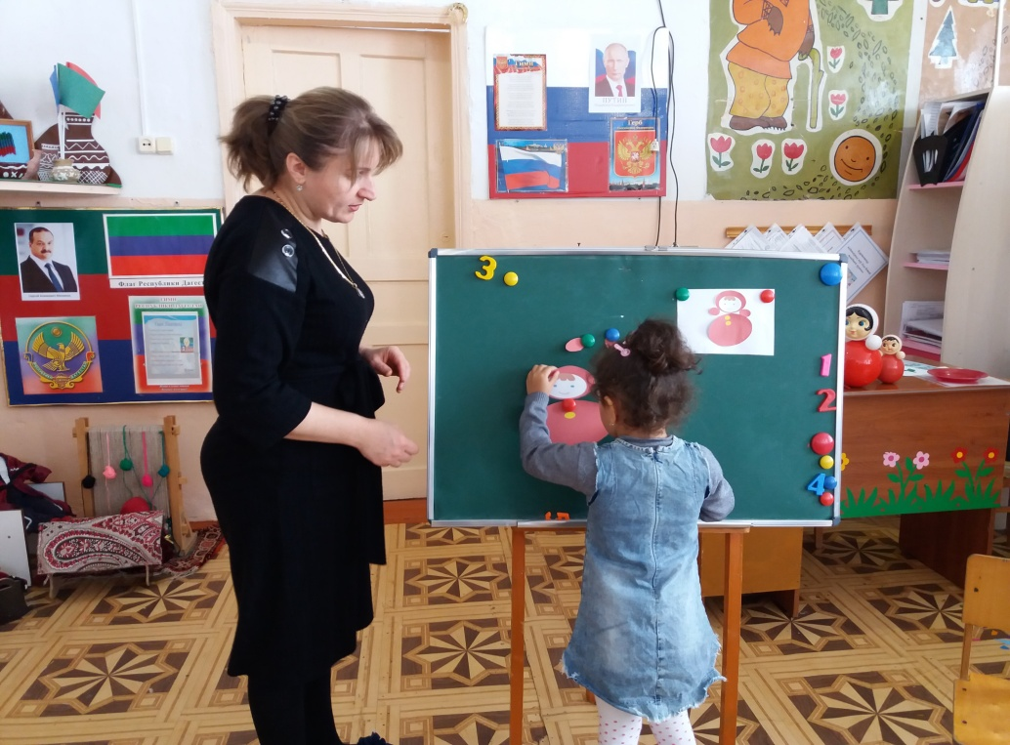

Воспитатель: Да, руки сделаны из маленьких шаров.

Вот из-за того, что она вся круглая она совсем не может лечь и только стоит. Но **Неваляшке** одной очень скучно и она просит, чтобы мы слепили ей подружек. Но прежде, чем мы начнем – давайте с вами разомнем наши пальчики.

Пальчиковая гимнастика

Есть у нас игрушка:

Это - погремушка,

Это – толстый мишка,

Это – чудо-книжка, - поочередно загибать пальцы одной, затем другой руки.

Это - **неваляшка**,

Это – кукла Машка!

Раз, два, три, четыре, пять,

Будем мы опять считать!

(дети садятся за столы, на которых приготовлен материал и оборудование для **лепки**)

Воспитатель: Что бы у нас получилась **Неваляшка**,нужно разделить пластилин на несколько частей: большую – для туловища, поменьше – для головы и два небольших кусочка пластилина для ручек **Неваляшки**. Как мы будем это делать?

Дети: Мы будем отщипывать кусочки от пластилина!

Воспитатель: Да, молодцы. А как нам слепить шарики?

Дети: Кладём пластилин между ладошками, скатывает шар.

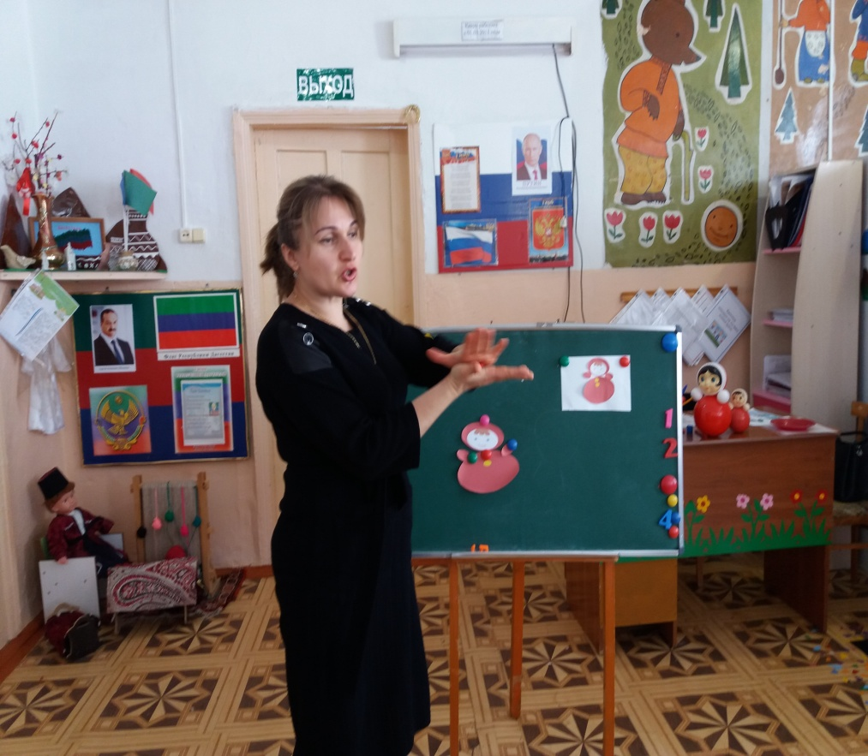

Воспитатель: Молодцы, что знаете и помните.Дети начинают работу. По мере необходимости воспитатель помогает детям.

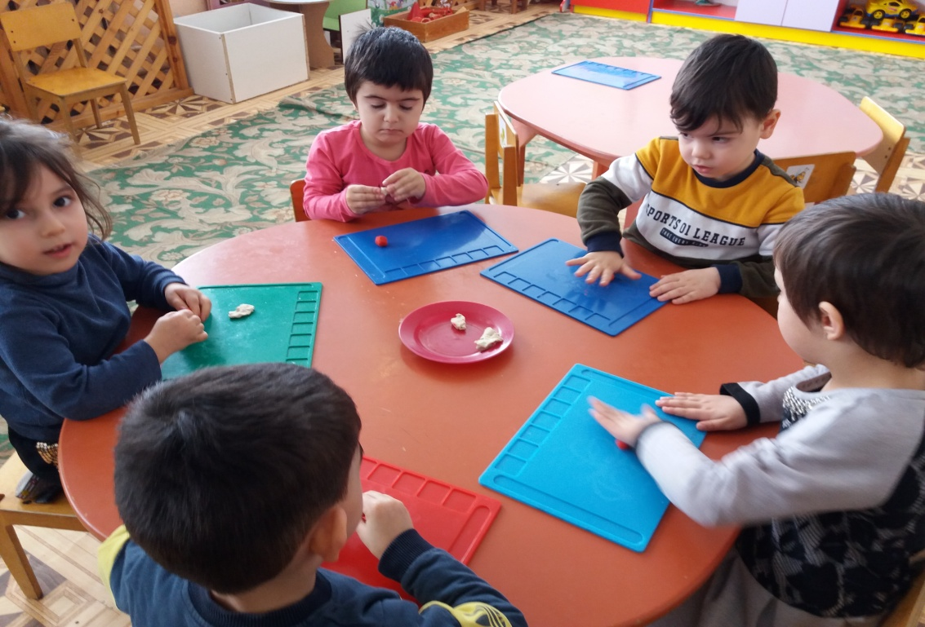

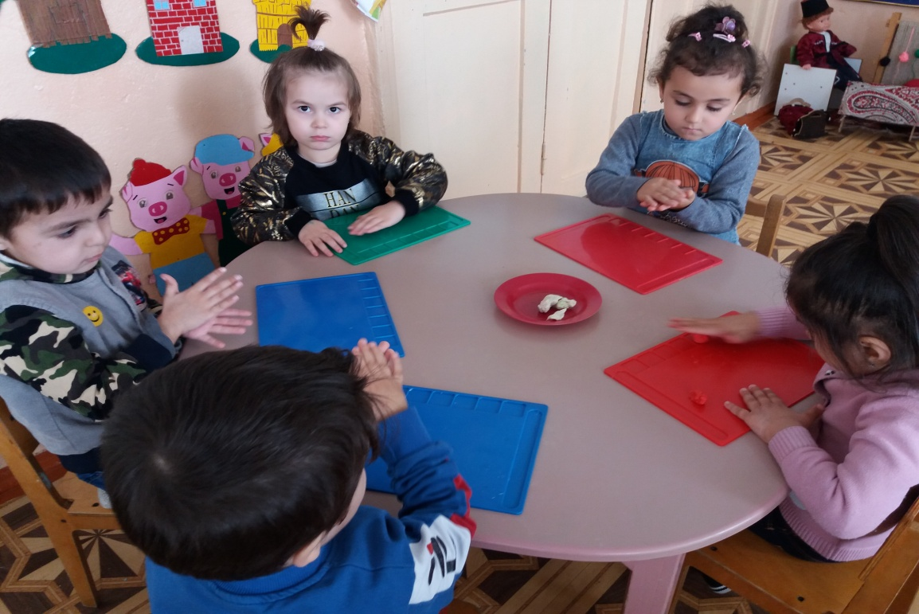

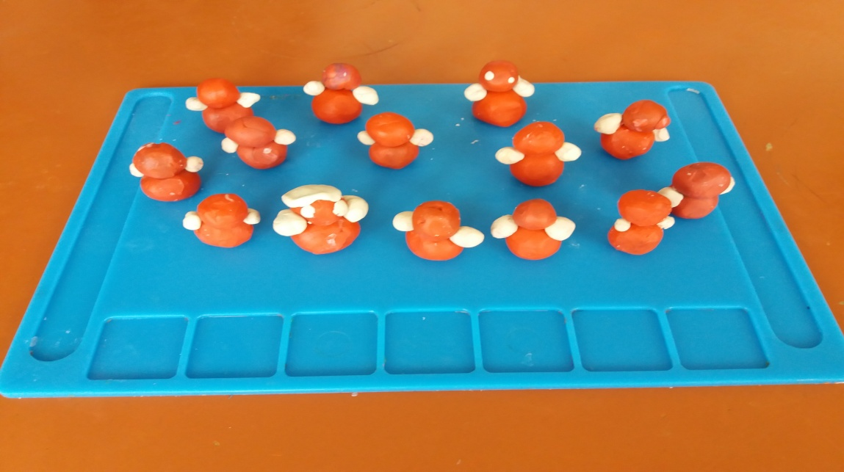

Воспитатель: У нас получилось много **Неваляшек**, но чего им не хватает? Знаете?

Дети: Пуговиц.

Воспитатель: Да. Давайте с помощью стеки нарисуем на платье **Неваляшки пуговицы**.

Дети выполняют действия.

Воспитатель: Много подружек появилось у нашей **Неваляшки**! Все такие красивые, яркие!

*(дети вытирают руки влажными салфетками)*

Физминутка

Ванька-Встанька,

Ванька - Встанька!- дети делают наклоны:

Вместе с нами поиграй-ка! влево – вправо - вперед в ритм

Будь послушен. стихотворения.

Ишь какой.

Нам не справиться с тобой!

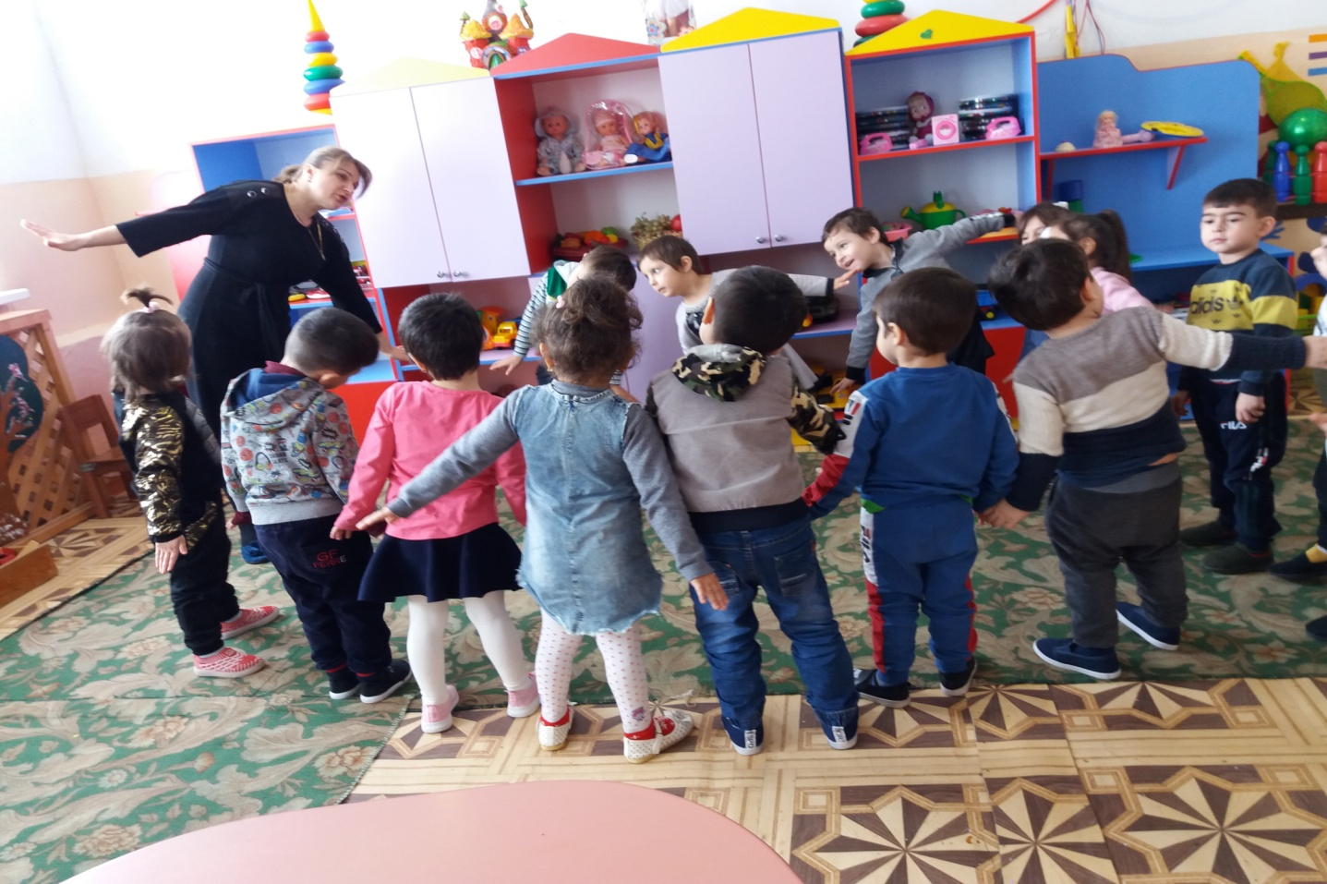

Воспитатель: Поставим своих **Неваляшек вокруг большой Неваляшки**. Пусть она посмотрит, как много у нее стало подруг!

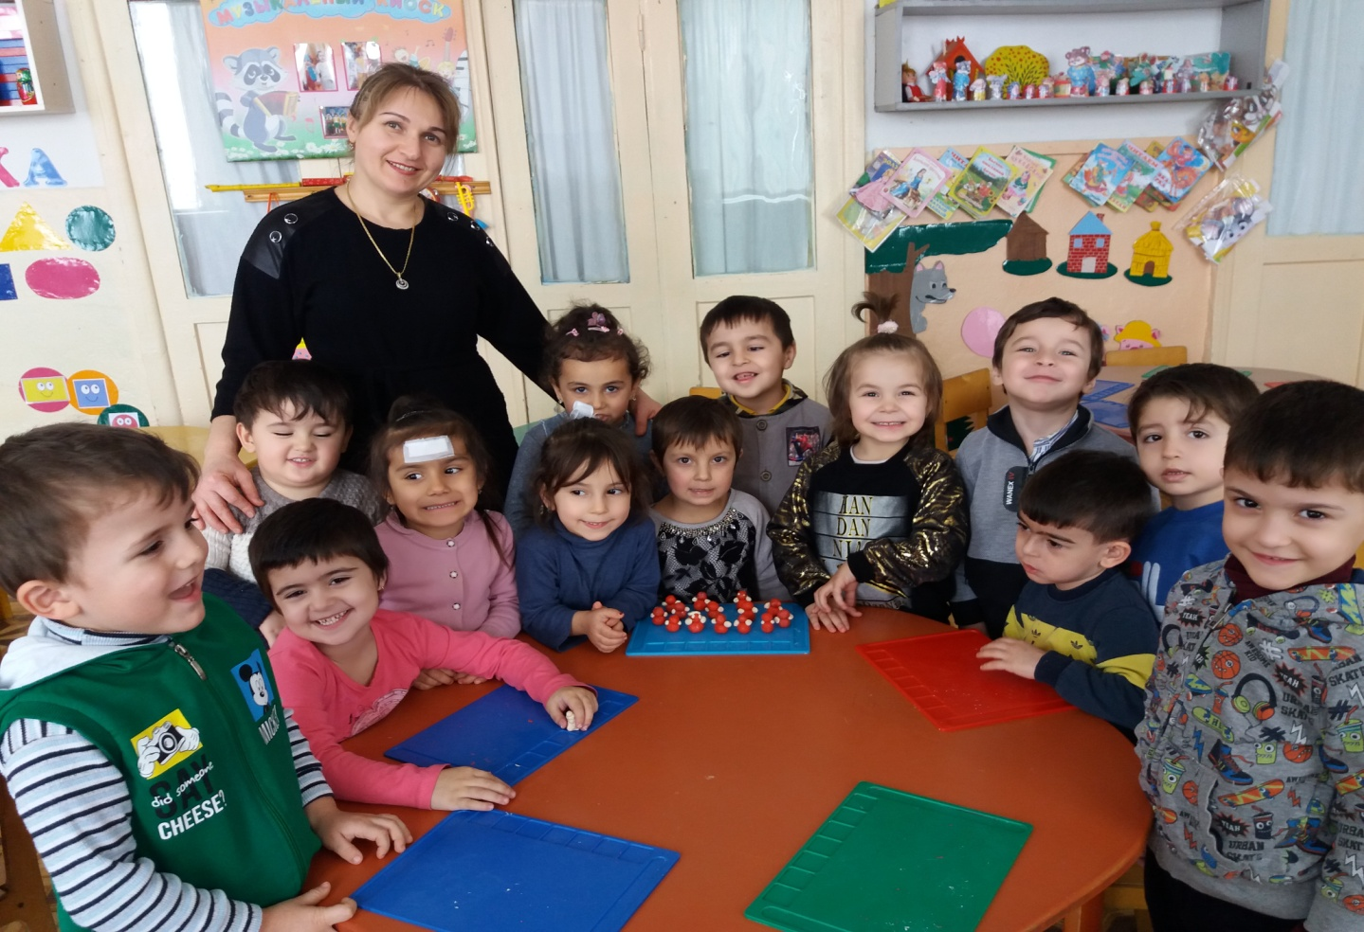

Дети любуются своей работой.

Воспитатель:

Мы милашки,

**Куклы-неваляшки**,

**Куклы-неваляшки**,

Яркие рубашки.

Не спим, не сидим

И ложиться не хотим,

Днем и ночью мы стоим,

Очень весело звеним.

(Припев из Песни *«Мы - милашки, куклы****Неваляшки****»*)